**모바일 앱프로그래밍 - [도와줘!]**

- 기술문서 -

**목 차**

1. 도와줘! 표준 기술 개요
2. 상세 기술 정보
3. 메인 화면
4. 법률 정보
5. 주요 판례
6. 판례 검색
7. 법률 용어
8. 가까운 법원
9. 회원 정보
10. **표준 기술 개요**

법률 구제 어플리케이션 ‘도와줘!’는 헌법재판소 및 국가법령정보센터의 API를 주 데이터로 사용하여 어플리케이션 사용자에게 법률 정보, 이전 판례, 주요 판결, 법률 용어 및 현재 위치를 기반으로 사용자 주변에 존재하는 법원의 위치에 대한 정보를 제공한다. 또한 현재 API 에 저장되어 있는 정보의 양이 방대하기 때문에 사용자가 원하는 정보를 찾아 표시할 수 있도록 검색 기능을 제공한다.

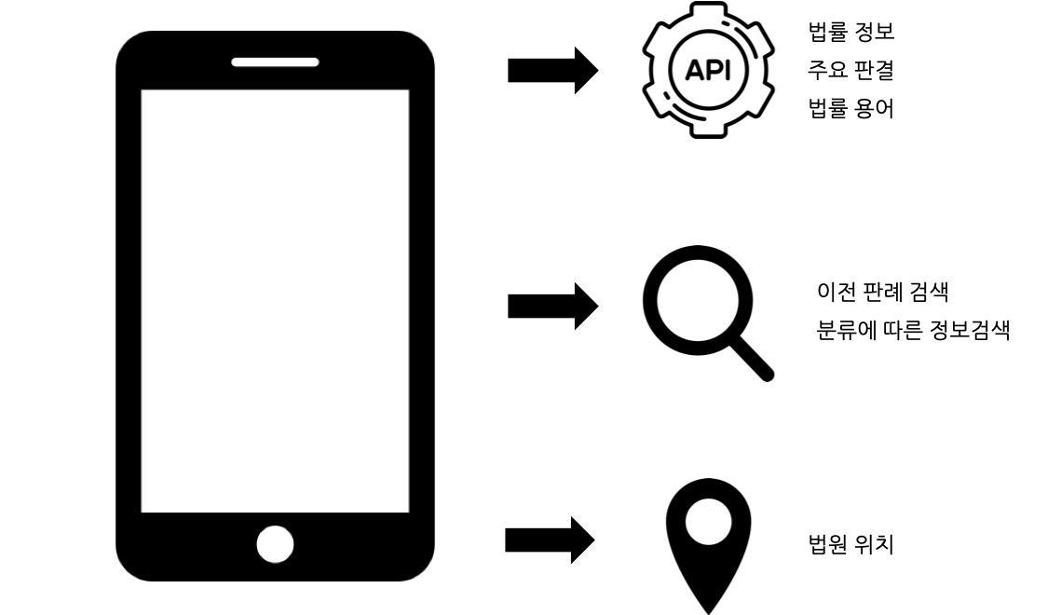

그림 1 어플리케이션 기능 분류

1. **상세 기술 정보**
2. **메인 화면**

앞서 설명했듯이, 메인 화면은

1. 법률 정보
2. 주요 판례
3. 판례 검색
4. 법률 용어
5. 가까운 법원
6. 회원 정보

등의 버튼으로 구성되어 있으며 각 버튼을 누르면 아래의 소스코드와 같이 해당하는 Activity를 intent로 받아서 실행하는 구조로 되어있다.

화면 중앙에 있는 Search Bar에서 검색어를 입력하고 검색 버튼을 누르면 생활법령정보 사이트에서 찾은 결과를 표시한다.

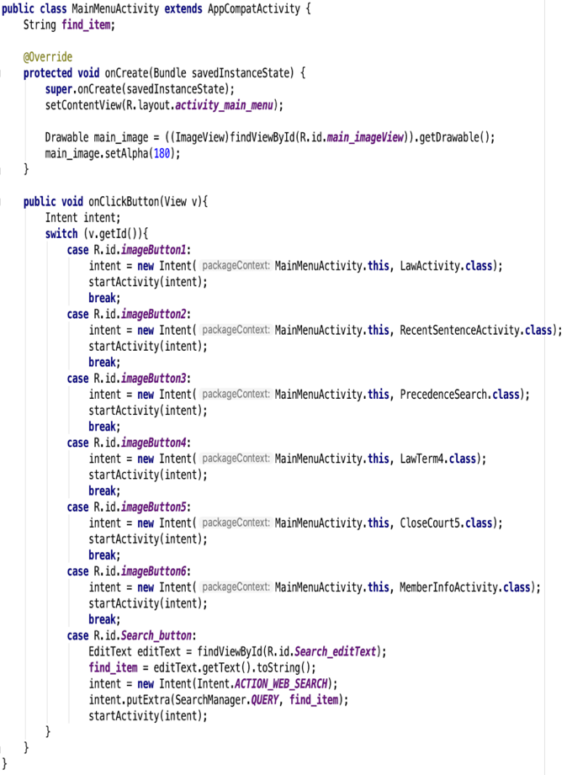

그림 2, 3 메인 화면 및 소스 코드

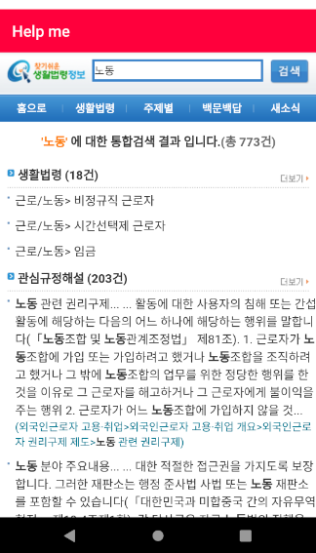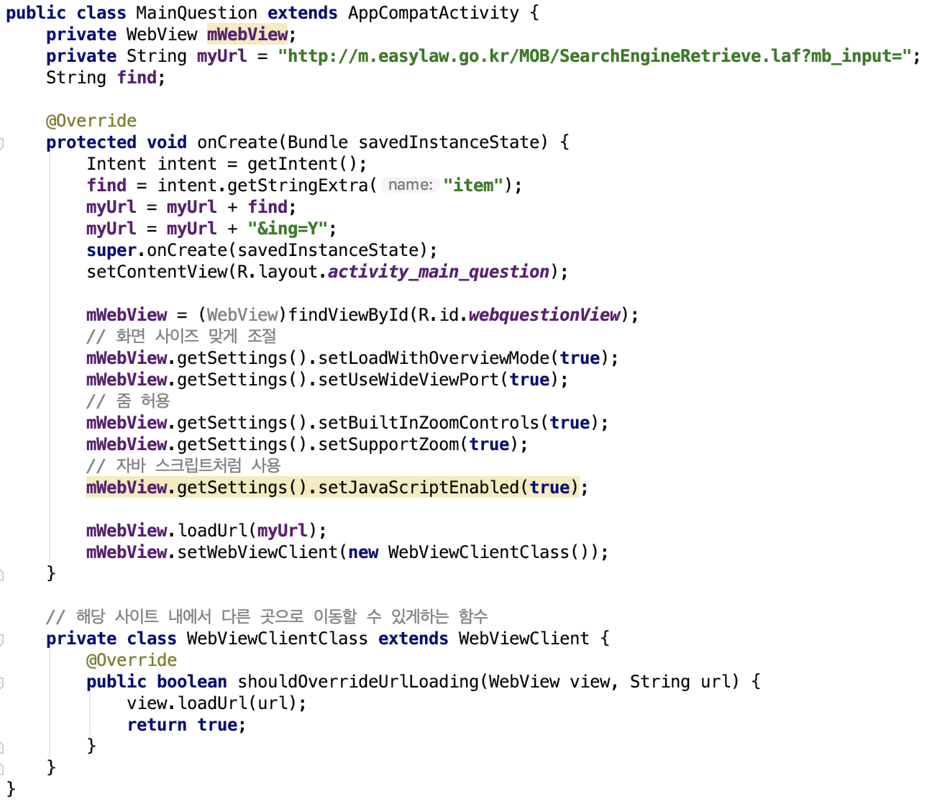

그림 3 중앙의 Search Bar를 통한 검색 결과 및 소스 코드

1. **법률 정보**

법률 정보 화면은 Search Bar와 검색 버튼으로 구성되어 있다.

Search Bar 에 검색어를 입력하고 검색 버튼을 누르면 국가법령정보센터의 법령 목록 조회 및 법령 본문 조회 API 내에 있는 데이터 중에서 해당 검색어와 일치하는 데이터를 추출하여 해당 검색어가 포함된 법률 목록이 ListView 형식으로 표시된다.

아래의 사진은 API 접근 및 검색 결과 표시를 위한 URL을 만들어 주는 소스 코드이다.



그림 5 법률 정보 – API URL을 만들어 주는 소스 코드

위의 방식으로 URL을 만들고 URL을 통해 XML형식으로 표시된 검색 결과를 어플리케이션에 저장하여 표시할 수 있도록 하는 작업을 진행한다.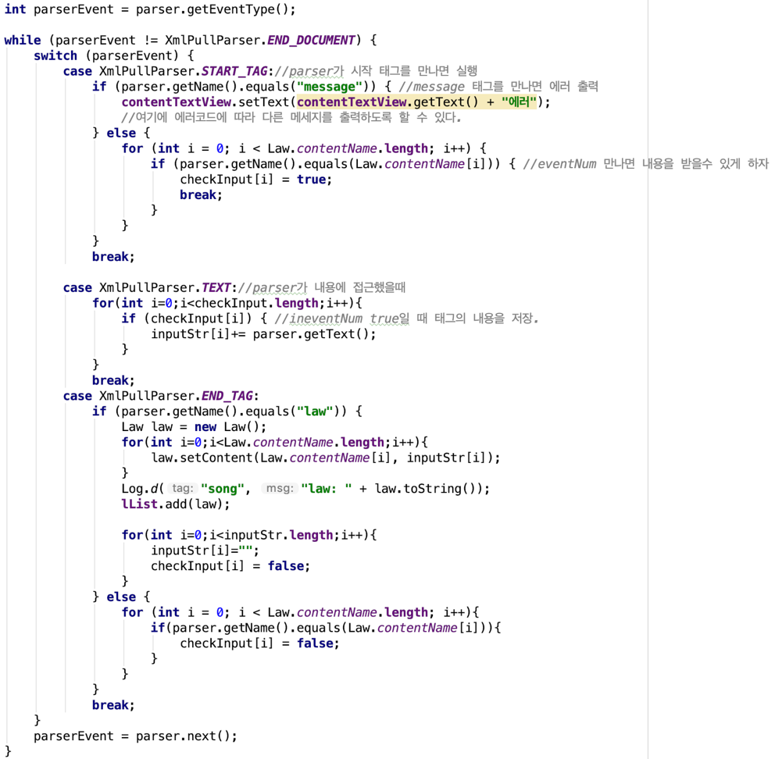

그림 6 법률 정보 - XML 데이터를 어플리케이션에 저장하는 소스 코드의 일부

이 모든 과정을 정상적으로 수행하면 결과적으로 어플리케이션에 아래와 같은 화면이 표시된다. 결과 화면과 상세 화면 간의 화면 전환은 intent를 통해 이루어 진다.

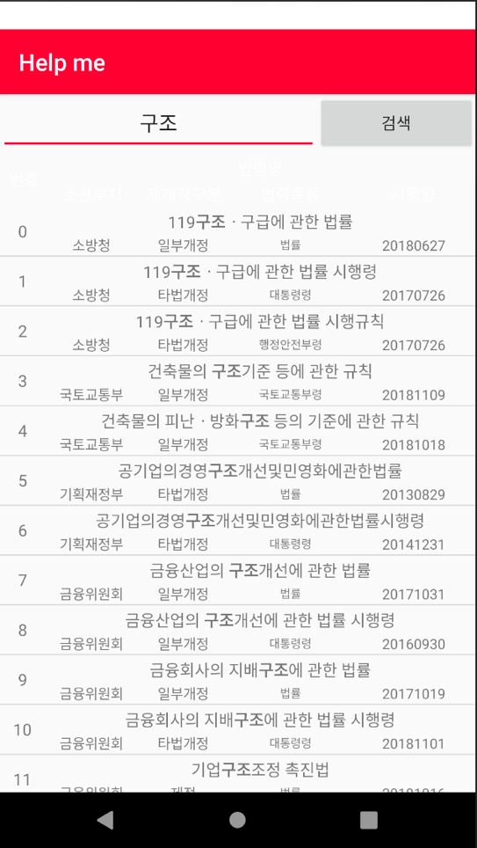

그림 7, 8 법률 정보 - '구조'를 검색한 결과 화면 및 상세 화면



그림 9 결과 화면에서 상세 화면으로 이동하기 위해 intent를 사용한 소스 코드

1. **주요 판례**

주요 판례 화면은 각 항목에 대한 ComboBox 및 EditText 및 검색 버튼으로 구성되어 있다.

분류는 필수적으로 선택해야 검색이 가능하며 검색 구분을 선택했을 시 검색어를 필수적으로 입력해야 검색이 가능하다. 수정일은 입력하지 않아도 무방하다. 검색 조건을 만족시킨 뒤 검색 버튼을 누르면 헌법재판소의 판례정보 API 내에 있는 데이터 중에서 해당 검색어와 일치하는 데이터를 추출하여 해당 검색어가 포함된 주요 판례 목록이 ListView 형식으로 표시된다.

아래의 사진은 API 접근 및 검색 결과 표시를 위한 URL을 만들어 주는 소스 코드의 일부이다.

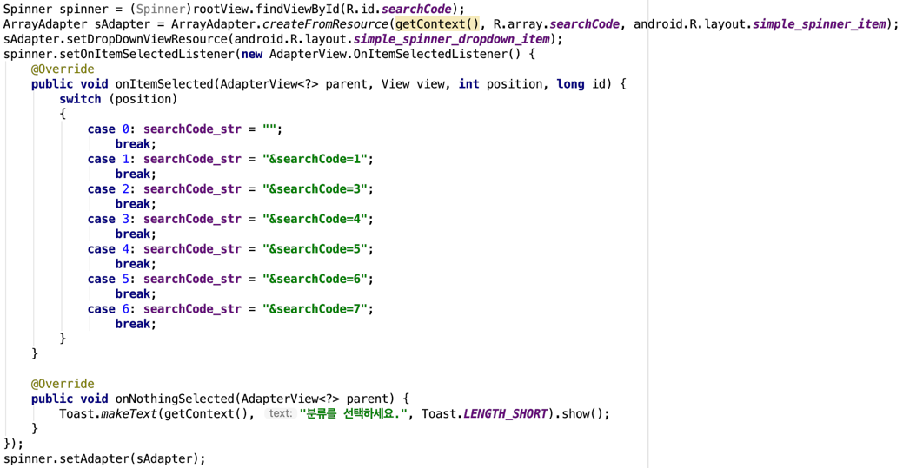

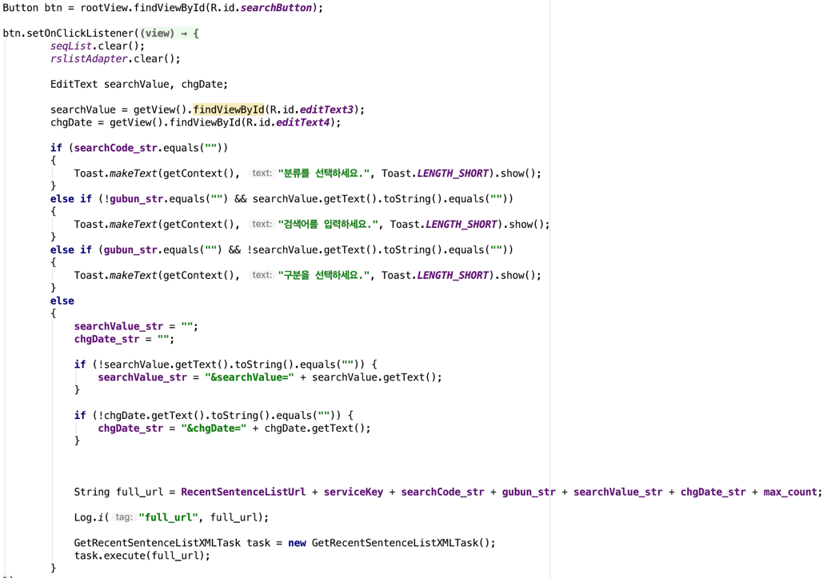

그림 10, 11 주요 판례 - API URL을 만들어 주는 소스 코드 일부

위의 방식으로 URL을 만들고 URL을 통해 XML형식으로 표시된 검색 결과를 어플리케이션에 저장하여 표시할 수 있도록 하는 작업을 진행한다.

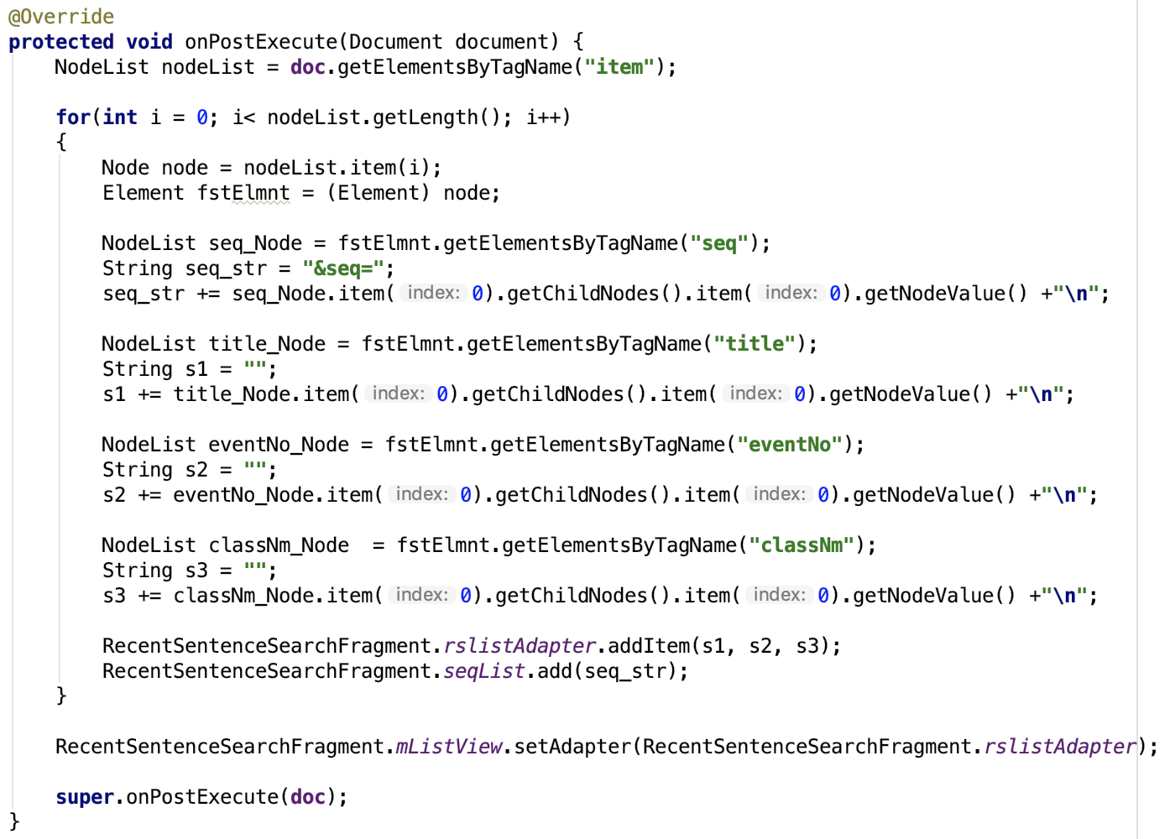

그림 12 주요 판례 - XML 데이터를 어플리케이션에 저장하는 소스 코드

이 모든 과정을 정상적으로 수행하면 결과적으로 어플리케이션에 아래와 같은 화면이 표시된다. 주요 판결에서 결과 화면과 상세 화면 간의 전환은 Fragment를 통해 이루어지며 위와 동일한 방식으로 XML 데이터를 저장하여 화면에 출력한다.

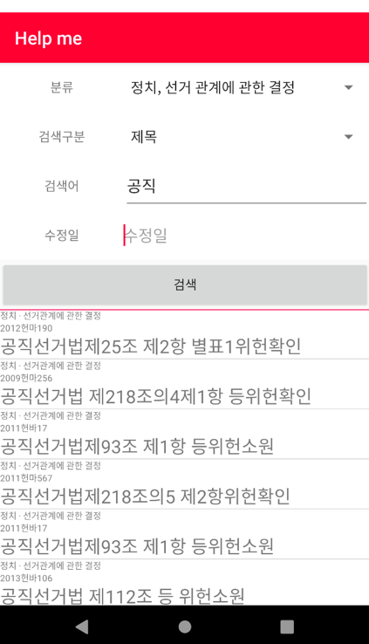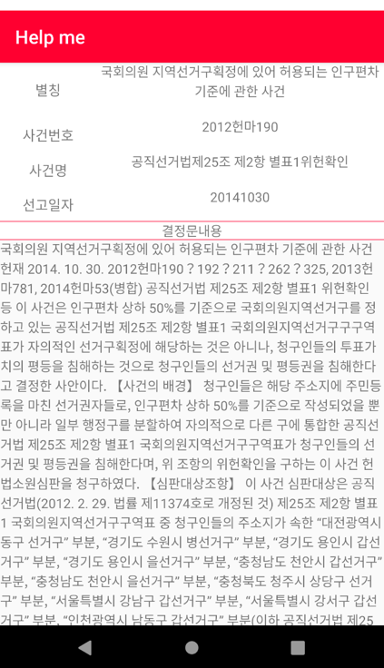

그림 13, 14 주요 판례 – ‘공직’을 검색한 결과 화면 및 상세 화면

1. **판례 검색**

판례 검색 화면은 Search Bar와 검색 버튼으로 구성되어 있다.

Search Bar 에 검색어를 입력하고 검색 버튼을 누르면 국가법령정보센터의 판례 목록 조회 및 판례 본문 조회 API 내에 있는 데이터 중에서 해당 검색어와 일치하는 데이터를 추출하여 해당 검색어가 포함된 판례 목록이 ListView 형식으로 표시된다.

아래의 사진은 API 접근 및 검색 결과 표시를 위한 URL을 만들어 주는 소스 코드이다.



그림 15 판례 검색 - API URL을 만들어 주는 소스 코드

위의 방식으로 URL을 만들고 URL을 통해 XML형식으로 표시된 검색 결과를 어플리케이션에 저장하여 표시할 수 있도록 하는 작업을 진행한다.



그림 16 판례 검색 - XML 데이터를 어플리케이션에 저장하는 소스 코드의 일부

이 모든 과정을 정상적으로 수행하면 결과적으로 어플리케이션에 아래와 같은 화면이 표시된다. 결과 화면과 상세 화면 간의 화면 전환은 intent를 통해 이루어 진다.



그림 17, 18 판례 검색 - '교통사고'를 검색한 결과 화면 및 상세 화면



그림 19 결과 화면에서 상세 화면으로 이동하기 위해 intent를 사용한 소스 코드

1. 법률 용어

법률 용어 화면은 하나의 WebView로 구성되어 있으며 법률 용어 검색을 위한 “yeslaw.com”이라는 웹 사이트를 WebView에 띄워서 직접 사이트를 이용하여 검색하는 구조로 되어있다.

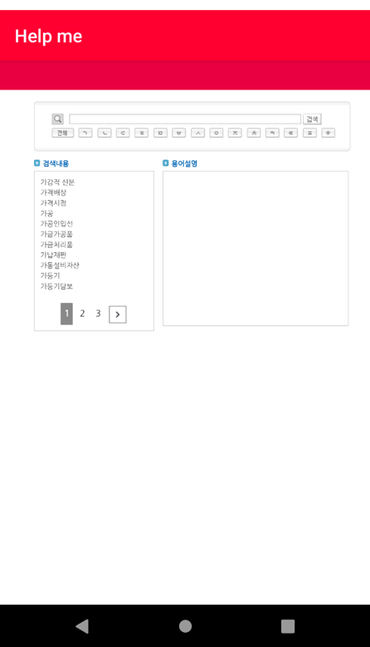

그림 20 법률 용어 - 용어 검색 사이트를 WebView를 이용하여 띄우는 소스 코드 및 실행 화면

1. **가까운 법원**

가까운 법원 화면은 Google Map 화면으로 구성되어 있다. 실행 초기에는 위치 권한 허용 여부를 물어보고 기본 값으로 경북대학교가 잡히게 되고 이 후에 자동으로 사용자의 현재 위치를 계산한다.



그림 21 가까운 법원 – 사용자의 현재 위치를 구하는 소스 코드

사용자의 현재 위치를 알게 되면 그 곳에서 가장 가까운 곳에 있는 법원의 위치를 계산한다.



그림 22 가까운 법원 – 가장 가까운 곳에 있는 법원의 위치를 계산하는 소스 코드 일부

위치까지 계산이 완료되면 그 좌표를 Google Map 상에 마커로 표시하여 띄워준다.

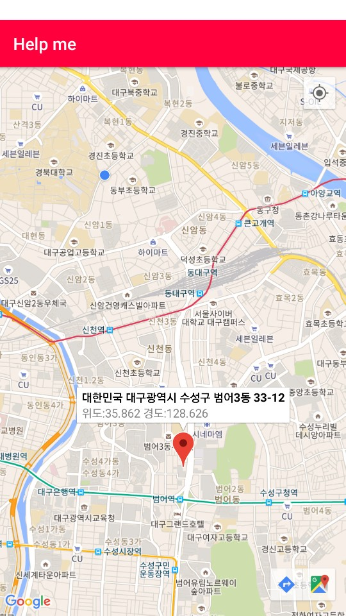

그림 23 가까운 법원 – 사용자의 현재 좌표와 가장 가까운 법원 위치가 표시된 화면

1. **회원 정보**

회원 정보 화면은 여러가지 회원의 정보(성명, 생년월일, 아이디 등)로 구성되어 있다.

성명, 생년월일, 아이디는 변경이 불가능하며 비밀번호, 이메일, 지역은 변경 가능하다.

비밀번호는 이전 비밀번호가 원래 비밀번호와 일치하고 새로운 비밀번호와 재입력하는 부분이 일치할 경우에만 변경된다. 이메일은 양 쪽의 EditText가 모두 채워져 있을 때만 변경된다. 지역은 ComboBox에서 선택하는 것 만으로 바로 변경이 되며 이메일과 비밀번호는 변경 버튼을 눌러야 적용 된다.



그림 24, 25 회원 정보 – 실행 화면 및 회원 정보를 변경하는 소스 코드 일부